Министерство образования Республики Беларусь

Учреждение Образования

«Брестский Государственный Технический Университет»

Кафедра ИИТ

Лабораторная работа №3

По дисциплине ОАиП за I семестр

Тема: « Изучение среды Visual Studio 2010. Настройка компилятора»

**Выполнил:**

Студент 1-го курса

(подгруппа-1)

Группы АС-56

Карпенко М.В.

**Проверил:**

Гирель Т.Н.

Брест 2019

Цель: Научиться пользоваться средой разработки Visual Studio

Задание 1

Создать проект для кода С, осуществить все необходимы настройки интегрированной среды. Набрать код программы С.

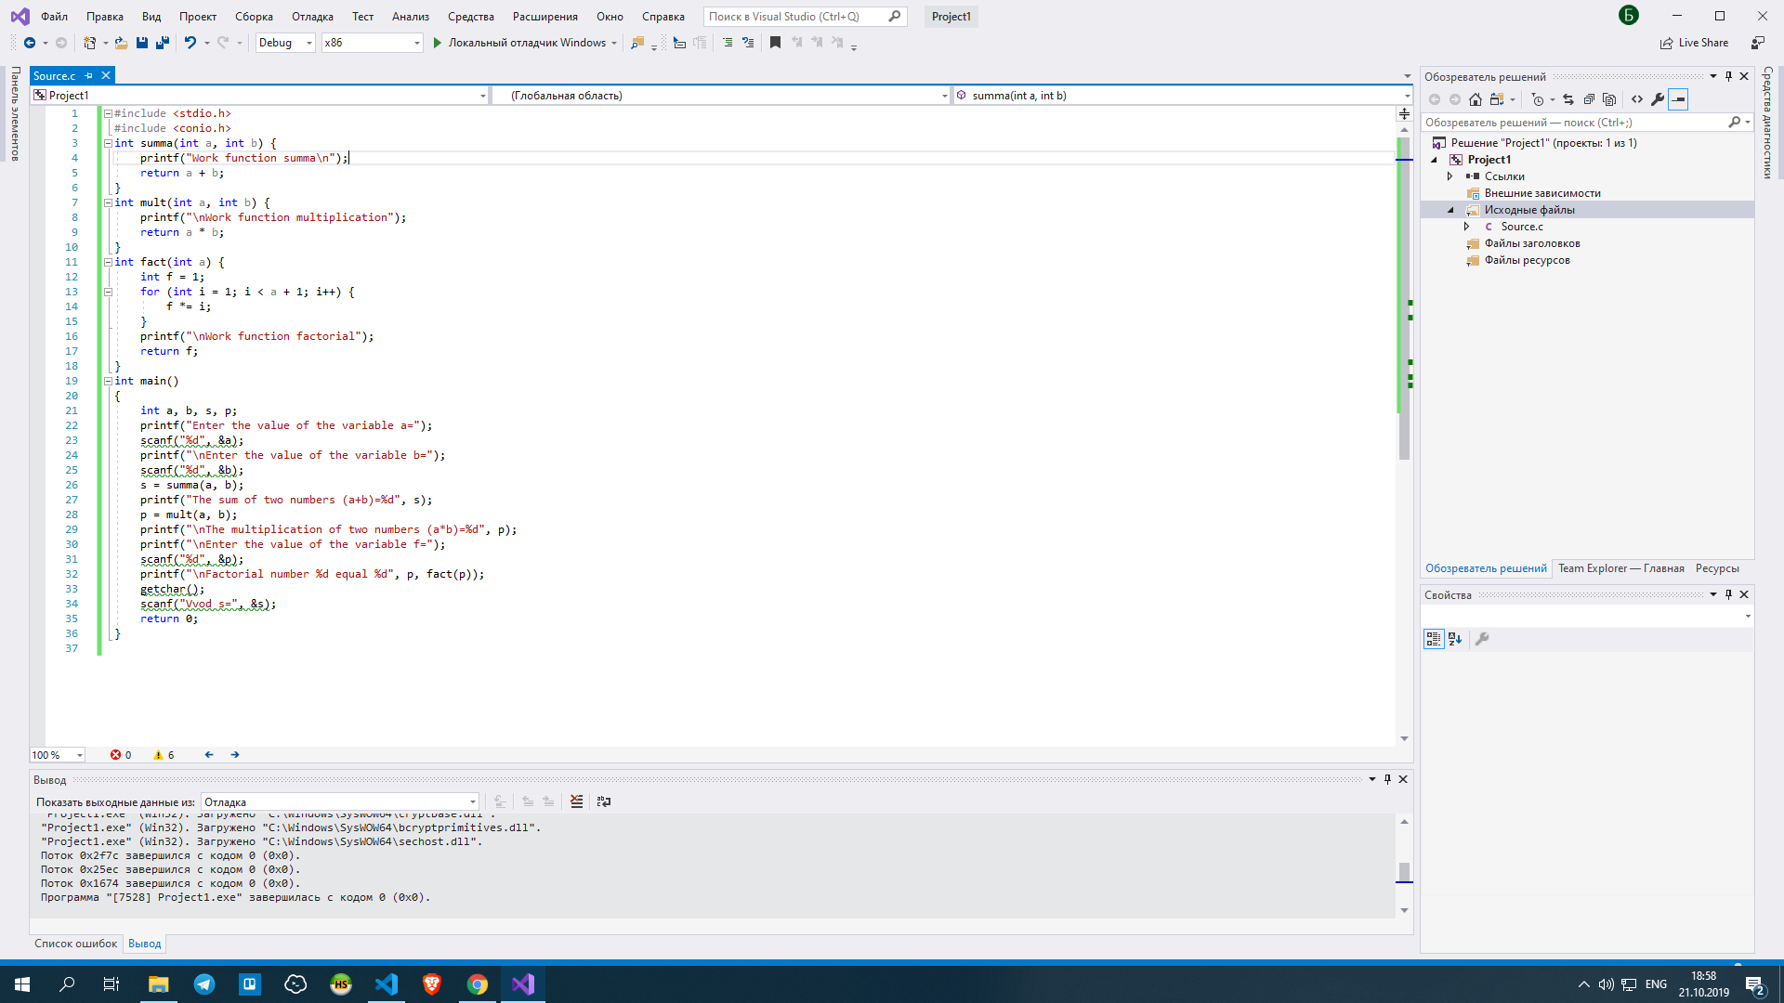

Задание 2

Создать проект для кода С++, осуществить все необходимы настройки интегрированной среды. Набрать код программы С++.

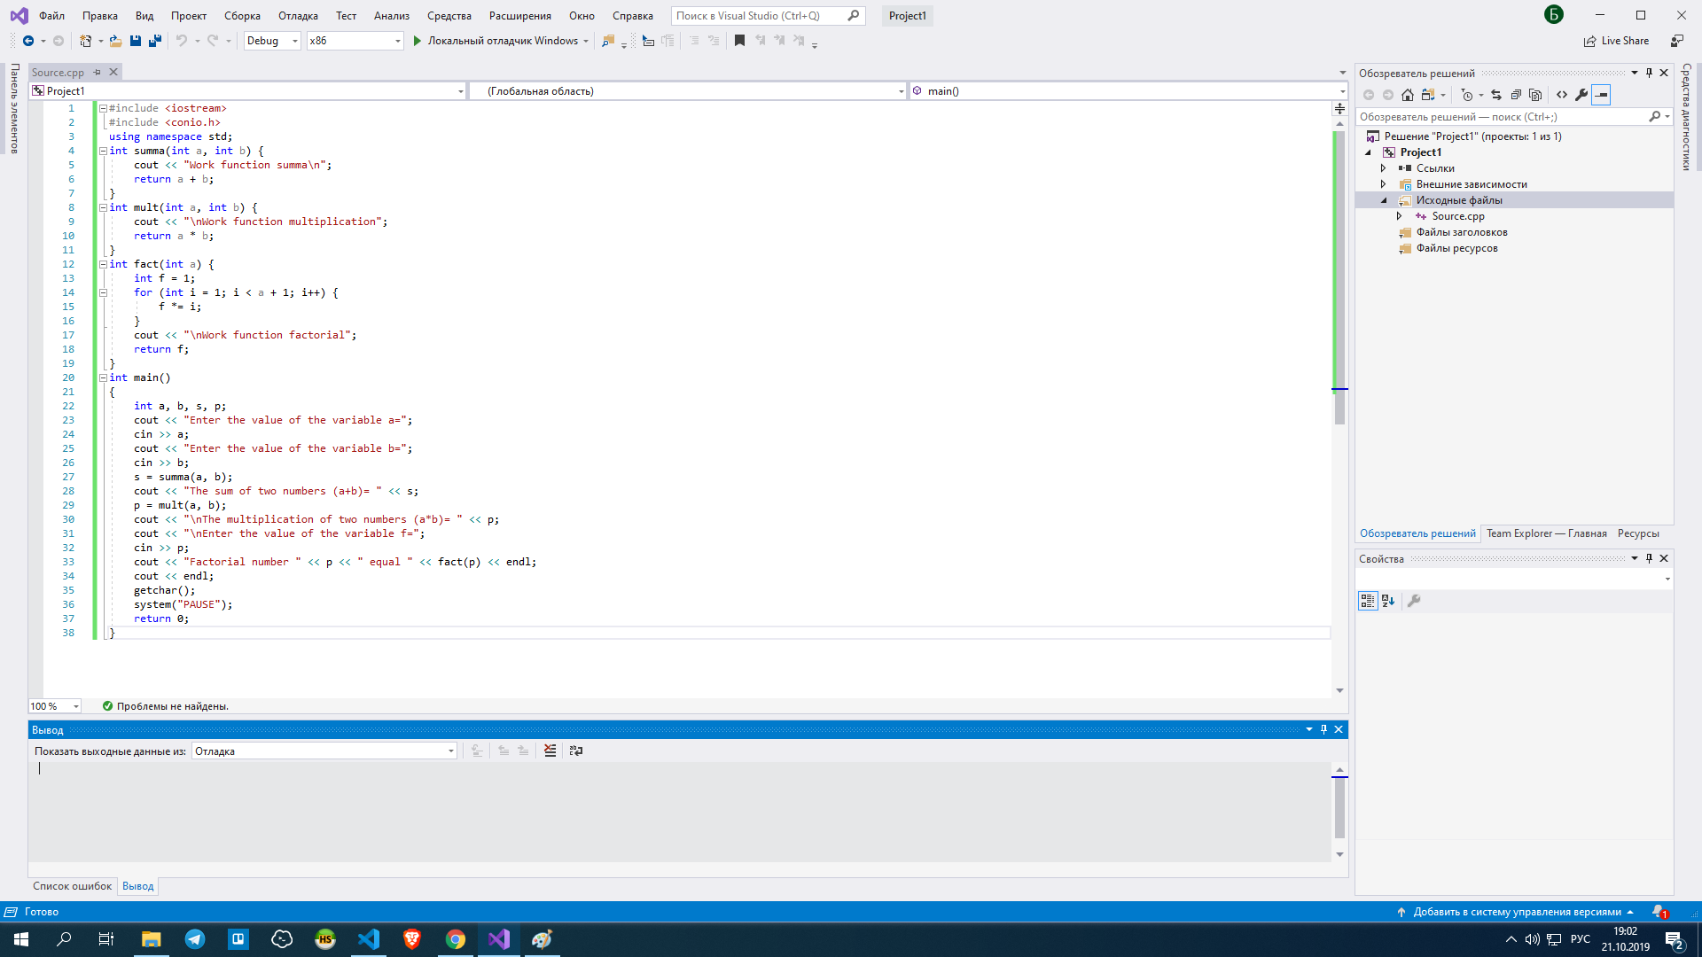

Задание 3

Выполнить программу С++ пошагово, использую клавишу F10. Результат занести в отчет. Пояснить в чем особенность данного режима отладки. Выводы занести в отчет.

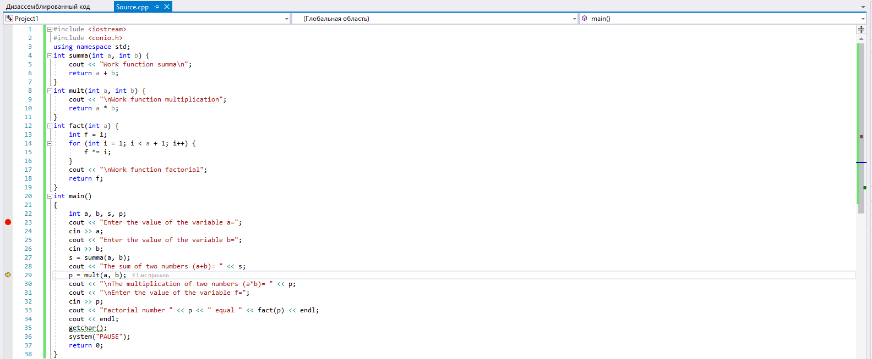

Не переходит внутрь функции при ее вызове, а выполняет как обычную инструкцию. При завершении функции останавливается на верхней в стеке вызовов. Вне зависимости от того, сколько функций вызывается на строчке, отладчик не прерывает внутри этих функций выполнение модуля.

Задание 4

Выполнить программу С++ пошагово, использую клавишу F11. Результат привести в отчете. Пояснить в чем особенность данного режима отладки. Выводы занести в отчет

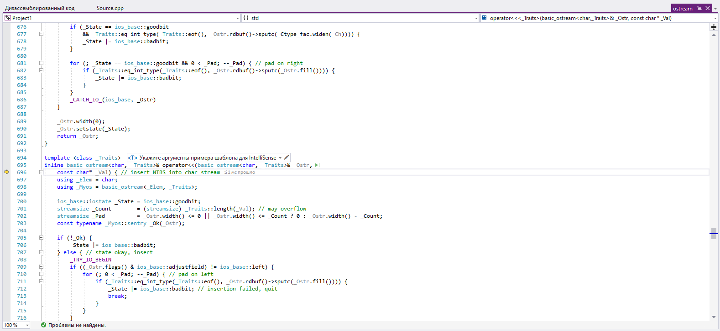

Если отладка остановилась на вызове функции, шаг со входом необходим для того, чтобы остановить выполнение модуля внутри тела функции.

Задание 5

Создать 2 точки останова на выделенных строчках в коде программы С++

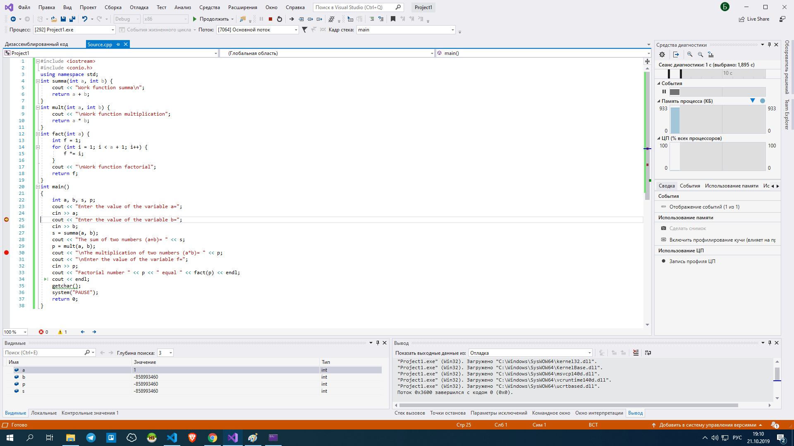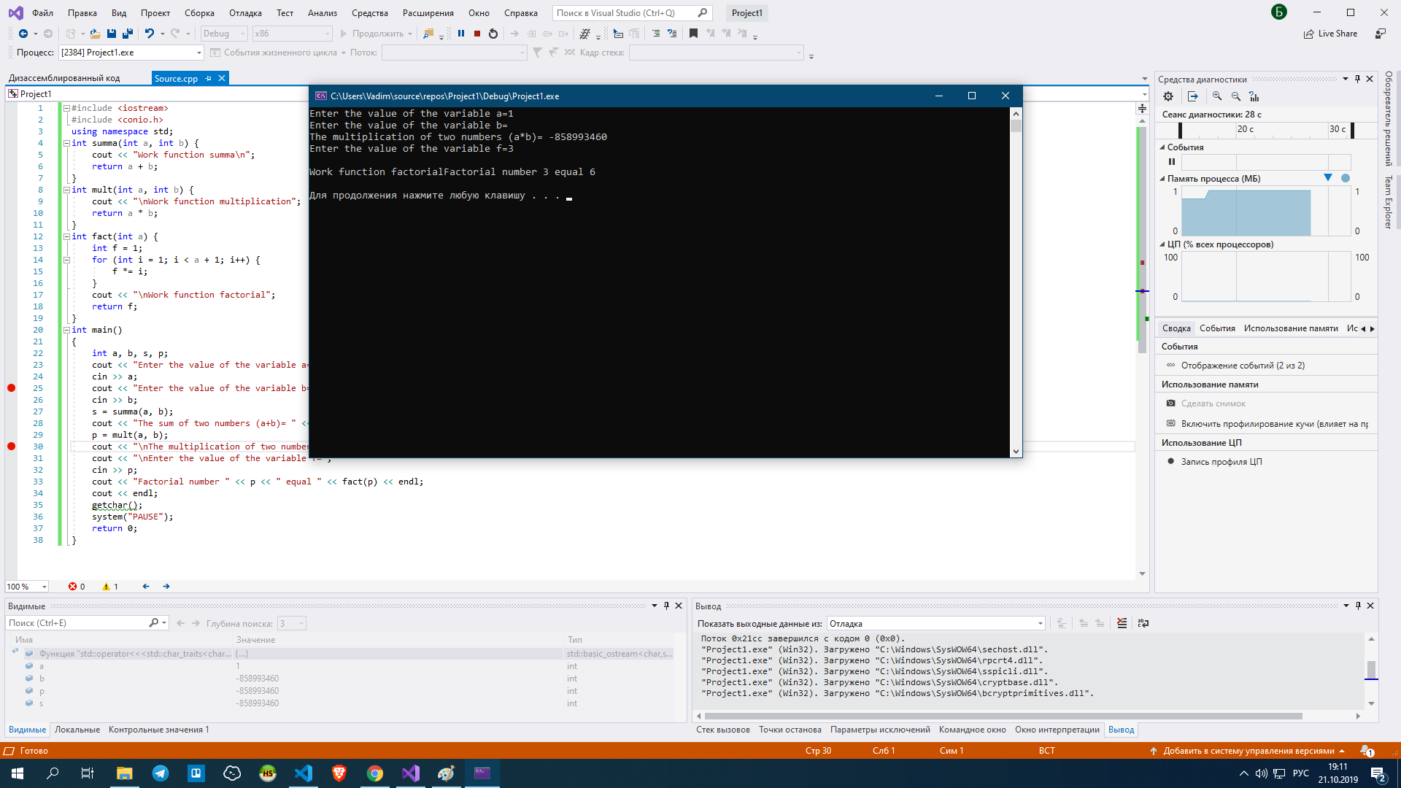

Точки остановки — один из наиболее важных методов отладки на панели элементов разработчика. Точки останова устанавливаются везде, где нужно приостановить выполнение отладчика. Например, может потребоваться просмотреть состояние переменных кода или просмотреть стек вызовов в определенной точке останова.

Задание 6

Удалить точки останова в коде С++.

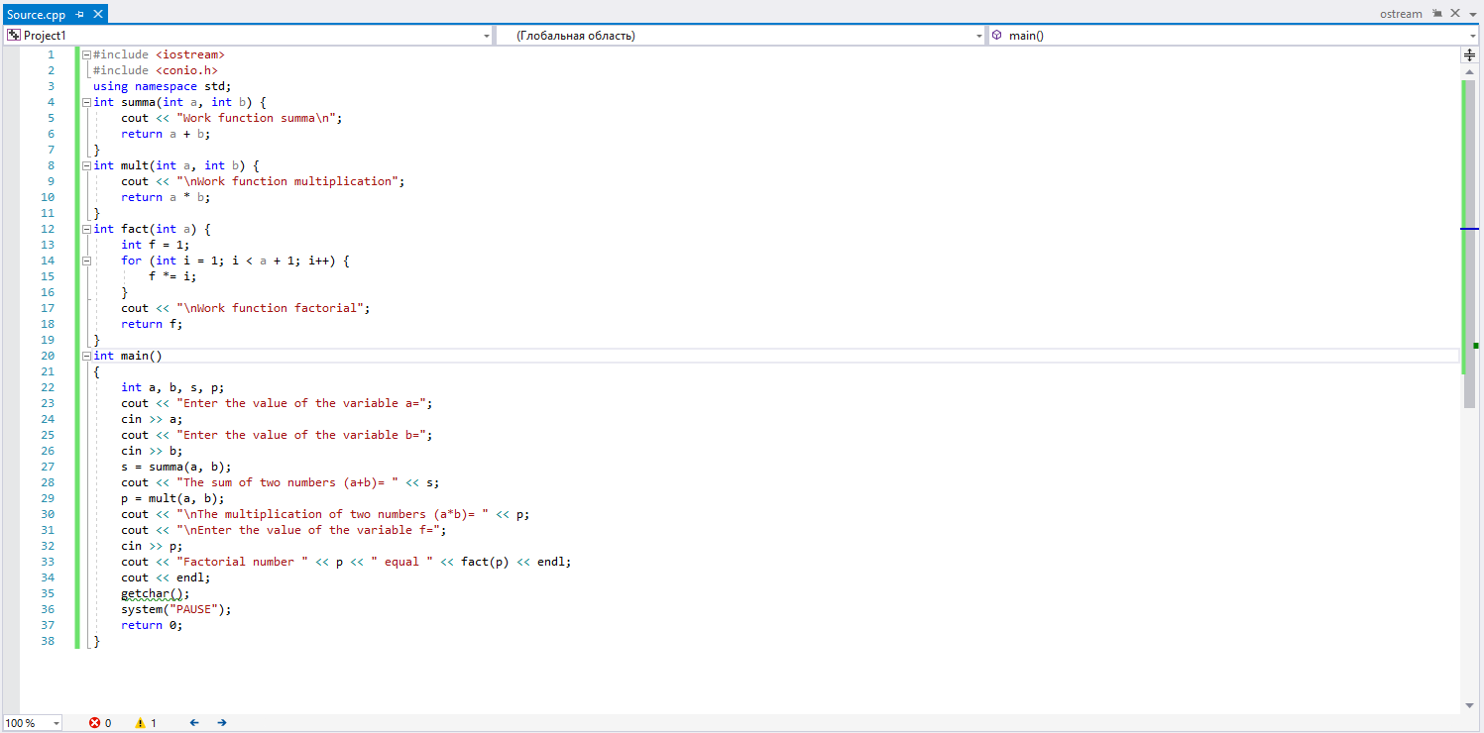

Задание 7

Научиться анализировать данные в окне Output, научиться добавлять переменные в окно отладки. Занести переменные a и b в окно отладки и проследить, как изменяются их значения, результаты занести в отчет.

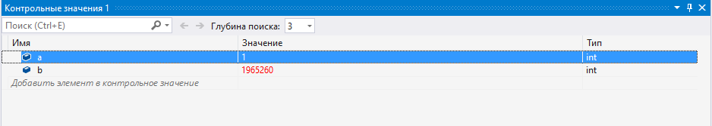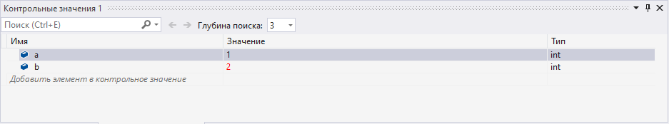

Задание 8

Выполните компиляцию проекта С++ в отладочной конфигурации(Win32 Debug).Поясните назначение данной отладочной конфигурации. Посмотрите состав файлов в проекте. Поясните назначение каждого файла. Занесите результаты в отчет. Занесите размер проекта в отчет.

Debug конфигурация компилируется с включением полной символьной отладочной информации и выключением оптимизации.

Файлы:

* Project1.exe - сгенерированный исполняемый файл
* Project1.ilk – файл, используемый линкером
* Project1.pdb – файл, хранящий в себе отладочную информацию

Размер: 940кб

Задание 9

Выполните компиляцию проекта С++ в отладочной конфигурации (Win32 Release). Поясните назначение данной отладочной конфигурации. Посмотрите состав файлов в проекте. Поясните назначение каждого файла. Занесите результаты в отчет. Занесите размер проекта в отчет.

Release конфигурация не содержит никакой отладочной информации и подвергается полной оптимизации.

Файлы:

* Project1.exe – сгенерированный исполняемый файл
* Project1.pdb - файл, хранящий в себе отладочную информацию

Размер: 640кб

Задание 10

Проведите анализ размеров и состав файлов проекта С++ в конфигурациях (Win32 Debug) и (Win32 Release). Результаты занесите в отчет.

Размер исполняемого файла уменьшился с 50кб до 10кб в Release конфигурации.

Размер папки уменьшился на 300кб

В Release конфигурации нет файла Project1.ilk

Задание 11

Получите исполняемый файл, созданный в результате компоновки проекта С++. Посмотрите его место размещения на диске. Запустите его и посмотрите результат. Занесите результаты в отчет

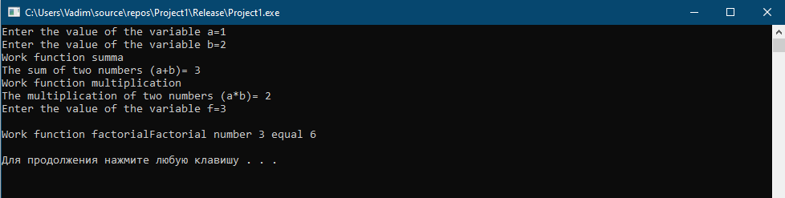

Вывод: научился пользоваться средой разработки Visual Studio